芮城中学高一年级月考
历 史 试 题
（满分：100分；时间：90分钟）
2017.10
一、选择题（本题共30个小题，每小题2分，共60分。在每小题给出的四个选项中，只有一项是符合题目要求的。）
1. 《史记·夏本纪》记载：“禹子启贤，天下属意焉。及禹崩，虽授益，益之佐禹日浅，天下未洽。故诸侯皆去益而朝启，日‘吾君帝禹之子也’。于是启遂即天子之位，是为夏后帝启。”从材料中得出的信息是（ ）
A．禅让制作为政治权力传承的方式未被突破
B．禹直接将天子位传给启
C．王位世袭制开始，“家天下”局面逐渐形成
D．益将王位禅让给启
2. 《史记·殷本纪》载：“帝乙长子曰微子启，启母贱，不得嗣。少子辛，辛母正后，辛为嗣。帝乙崩，子辛立，是为帝辛，天下谓之纣。”材料反映出影响王位继承的主要因素是（ ）
A．血缘亲疏 B．地位尊卑
C. 长幼有序 D．先帝遗愿
3. 元前817年，周宣王立鲁武公的少子为鲁国嗣君，鲁人不从，宣王起兵伐鲁，终使鲁屈
服。这表明当时（ ）
A．分封制度走向瓦解 B．礼乐秩序受到挑战
C．兼并战争日益频繁 D．中央集权制度确立
- 秦汉时期设立了朝议制度，凡遇军国大事，皇帝往往“下其议”于群臣；而唐代设立三
省制，“置中书、门下以相监察，中书诏敕或有差失，则门下当行驳正”。秦汉朝议制度
与唐代三省制的相似作用是（ ）
A．大幅提高了行政效率
B．有效解决了皇权与相权的矛盾
C．限制、监督了皇权
D．有利于皇帝决策时集思广益
5. “周有天下，裂土田而瓜分之，设五等，邦群后。……厥后问鼎之轻重者有之，射王中肩者有之……天下乖戾，无君君之心。余以为周之丧久矣，……得非诸侯之盛强，末大不掉之咎欤?”为此，秦朝采取的政治措施是（ ）
A．朝议制度 B．丞相制
C．郡县制 D．行省制
6. 唐代和宋代都有谏官。唐代谏官由宰相荐举，主要评议皇帝得失；宋代谏官由皇帝选拔，
主要评议宰相是非。这说明（ ）
A．唐代君主的权力不受制约
B．唐代以谏官削弱宰相的权力
C．宋代谏官向宰相和皇帝负责
D．宋代君主专制的程度高于唐代
7. 它排除了丞相个人专权、相权过大威胁皇权而出现的政治危机，而且增强了决策施政的程序性和合理性。"材料中的“它”是指（ ）
A．秦汉郡县制度 B．唐朝三省六部制
C．元朝的行省制度 D．明朝的内阁制度
8. 宋朝有一条规定，“官员不入酒肆”，一旦发现官员在酒店吃喝，不管公款私款，即刻遭到御史弹劾，轻则纪律处分，重则罢官免职。另一条规定是：王公贵族“不得取食味于四方”，即不得向各地索要特产和美味佳肴。这些规定产生的积极作用是（ ）
A．遏止了官吏横征暴敛 B．君主有效控制了臣属
C．便于约束权力的滥用 D．形成严密的反腐机制
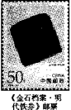
- “铁券”，民间俗称“免死牌”，始于汉代，是封建帝王颁发给功臣、重臣的一种带有奖赏和盟约性质的凭证。这种现象（ ）
①反映了君主专制空前强化的趋势
②表明封建特权与君主专制紧密相连
③说明君主专制带有很大的随意性
④使君主专制下的法律制度受到挑战
- ①④ B．②③ C．①② D．③④
10. 《剑桥古代史》对古代雅典有这样的描述：“(雅典公民)不仅可以享受阿提卡的橄榄油和葡萄酒，而且可以食用黑海的谷物……穿波斯的拖鞋，睡爱尔兰的床……”这表明 （ ）
A．雅典物产丰富人民富足 B．雅典海外贸易非常发达
C．雅典是当时地中海的霸主 D．雅典人充当了海盗角色
11. 柏拉图曾评价希腊民主制度说：“穷人处死或流放他们的反对派，将同等的社会权利赋予其他所有人，每一个人都有机会在政府中担任职务，从而开始实行由多数人统治的民主制。”其中穷人“流放他们的反对派"依据的是（ ）
A．希腊神话中的传统做法 B．克利斯提尼创设的陶片放逐法
C．罗马的《十二铜表法》 D．伯里克利时期公职人员津贴发放办法
12. 《西方政治文化传统》评价雅典民主政治：“对平民治国能力的盲目崇拜以及平民群众权力的无限膨胀，使国家失去了有效的制衡机制。”这实质上是（ ）
A．否定公民民主政治 B．批判过度的直接民主
C. 肯定国家制衡机制 D．肯定专制中央集权制
13. 戴维．赫尔德在其《民主的模式》中说：“雅典民主的一个标志是对公民美德的普遍认同：为共和城邦作贡献以及将私人生活置于公共事务和共同善业之下。”这反映了在古代雅典（ ）
A．推行直接民主政治 B．公民美德高于一切
C．公民只有形式上的民主权利 D．公民绝非只享受自由的民主
14. 《世界文明史》中说：“后来，(罗马)立法机关所通过的法律，法官们所制定的法律，皇帝所颁布的法律如此之多，以至最有学问的法律家也常常被难住了。”出现这种状况是因为 （ ）
A．统治范围扩大，罗马法不断充实 B．为维系帝国统治，颁布万民法
C．缓和贵族与平民矛盾，不断制定法律 D．罗马帝国建立，开始依法治国
15. 这是罗马帝国鼎盛时期的一个案例：一个贵族垂涎另一个贵族的财产，而后者碰巧在帝国家庭中失宠，此时前者就可作为控方揭发后者的叛逆罪，如果被告被判处死刑，前者就可得到被告的一部分财产。这说明 （ ）
A．罗马法无法有效地解决财产纠纷问题
B．罗马法的缺陷使其成为贵族斗争的工具
C．罗马法不利于调和统治阶级内部的矛盾
D. 贵族之间的矛盾已经影响到帝国的稳定
16. 中国人民大学法学教授朱虎在《罗马法的当代价值及其研究方法》一文中说：“在罗马人看来(至少在古典时代)，法不过是一种解决当事人之间的争议的方案，而解决同一问题可以存在不同的法的方案。在这些不同方案之间并没有一个对错之分，只是考虑问题的角度、对当事人利益的影响不同而已。”由此可见，罗马法的显著特点是 （ ）
A．目的是解决奴隶主和奴隶之间的争议 B．具有高度的开放性和多元性
C．考虑了罗马境内所有居民的利益 D．司法过程的主观性和随意性
17. 著名历史学家刘宗绪认为，“君主立宪制是资产阶级在反对封建君主专制制度的斗争中所创造的有力武器，其宗旨是要把封建君主制彻底改造成资产阶级君主制”。关于l9世纪英国君主立宪制特征表述错误的是（ ）
A．国王服从法律 B．议会权力至上
C．依法而治 D．君主拥有行政权和立法权
18. 英国于18世纪20年代开始逐渐形成责任制内阁，其与中国明朝时期的内阁相比，最主要的不同是（ ）
A．国王权力进一步加强 B．内阁拥有立法权
C．国王权力进一步被架空 D．阁臣听命于国王
19. “英国的君主是国家的元首，但是他实际上并不能直接管理国家，他必须任命一个首相，由这个首相来直接管理国家，这个首相必须从议会多数党的首领中产生，这就是英国的君主立宪制。”这说明英国（ ）
A．国王是国家最高首脑，掌握行政权
B．实行政教合一的国家管理方式
C．议会成为国家权力的真正中心
D. 首相由国王任命并对国王负责
20. 1702年英国国王威廉三世去世，安妮女王即位。当时议会内部存在两个党派，安妮厌恶
占多数席位的辉格党，于是解除了辉格党人的行政要职，代之以托利党人。这说明在当时英国（ ）
A．议会无权制约国王 B．君主立宪制尚未完善
C．内阁制已基本确立 D．《权利法案》遭到破坏
21. 18世纪中叶，一位英国内阁成员在议会发言中说：“诸位都知道，媾和与开战的权力是国王掌握的……我们的宪法始终表明，国王在决定和平与战争时有权力让议会参与，也有权力不让议会参与。没有哪位明智的国王真的会冒险不让议会参与。”这表明在当时的英国（ ）
A 光荣革命成果受到侵蚀 B．立宪政体未能阻止国王专权
C．内阁依旧为国王所控制 D．国王仍旧保留某些名义权力

22. 王国维《殷周制度论》记载：“盖诸侯之于天子，犹后世诸侯之于盟主……逮克殷(商)践奄，灭国数十，而新建之国皆其功臣、昆弟、甥舅……其在丧服，则诸侯为天子斩衰三年，与子为父、臣为君同。”由此可见，西周时期（ ）
A. 分封的对象是王族和古代帝王 B. 宗法关系是维系皇权的纽带
C．国家政权逐渐由松散趋向严密 D．血缘分封是中央集权的基础
23．明武宗时，阁臣刘健等提出几条压制近幸的办法，“拟旨上，不从，令再拟。健等力谏……不报，居数日又言……越五日，健等复上疏，历数政令十失……健知志终不行，首上章乞骸骨(辞职)，李东阳、谢迁继之……帝勉从之”。下列对材料中“阁臣”的理解正确的是（ ）
A. 对皇权有一定的制约 B. 升降由皇帝决定
C. 拥有军国大事的决策权 D．提高了办事效率
24．每年一度的不满意测试……目的就是要阻止任何人成为太受欢迎的人，阻止像庇西特拉图这样的人，企图利用公民大会作为成为僭主的台阶，每一年，雅典人投票放逐一人达10年之久，这是一种预防犯罪的处罚。”材料中的“不满意测试”（ ）
A. 奠定了雅典民主政治的基础 B. 使地域政治开始取代血缘政治
C. 开启了希腊历史的古典时代 D. 易导致公民权利的滥用和误用
25．“英国‘光荣革命’的最大成果，也是它在现代民主政治创制试验方面的最大成就，就是创造了一种全新的政体……美国革命的首创性在于将孟德斯鸠‘以权力制约权力’的学说在政府体制的设计方面得到了较好的贯彻。”下列对此解读正确的是（ ）
A. 英国革命胜利标志着“全新政体”的建立
B. 英国“全新政体”是伏尔泰启蒙思想的实践产物
C．“美国革命首创”指孟德斯鸠政治学说得以全面运用
D．美国“体制设计”与英国“全新政体”原则一致
26. 有学者指出：“罗马法的发展基本上不是按立法程序制定的，也不是君主个人独裁意志的结果，而主要是凭借裁判官的审判实践和法学家的理论活动，在改造和继承旧有的法律规范的基础上而逐渐发展起来的。”这说明罗马法在形成过程中所具有的特点是（ ）
A. 开放性和灵活性 B. 民主化和程序化
C. 随意性和实用性 D. 主观化和杂糅化

27. 著名史学家钱乘旦指出：“经过l8世纪的变化，英国国王是不会犯错误的……实际的政治问题交给政客们去处理——让政客们去犯错误，并且承担错误的后果。”这种现象的出现主要是因为（ ）
A. 责任内阁制的形成 B. 工业资产阶级主导政府
C. 议会开始限制王权 D. 国王凭手中权力转嫁责往
28. 嘉庆四年正月初八日谕：“各部院衙门文武大臣，各直省督抚藩臬，凡有奏事之责者，及军营带兵大臣等嗣后陈奏事件，俱应直达朕前，不许另有副封关会军机处。各部院文武大臣亦不得将所奏之事，预先告知军机大臣。”由此可知，嘉庆帝发布此上谕的主要目的是（ ）
A·剥夺军机处的军务处置权 B．“敲打”军机处以限制其权力
C. 明确皇权地位的至高无上 D．完善专制主义中央集权制度
29. 古代雅典社会曾流行一句俗语，“请勿就部落论事”。这一句话深刻体现了雅典人心系城邦的公民精神。与此俗语直接相关的改革措施是（ ）
A. 推行财产等级制度 B．建立公民陪审法庭
C. 实行分区选举制度 D. 发放公民“观剧津贴”
30. 钱乘旦、陈晓律在《在传统与变革之间——英国文化模式溯源》中说：“这次政变事实上就是以维护传统的名义进行的，它在维护传统与追求变革间找到了一条适中的路，实行了斗争与协调、更新与传统的平衡。”下列对这次政变理解不正确的是（ ）
A. 实质上是各阶级的一场妥协 B．实现了英国权力中心的转移
C. 标志着英国君主立宪制的确立 D．折射出英国政治家的智慧与理性
二、非选择题。（共40分）
31. （共11分）阅读材料，回答下列问题。
材料一 战国晚期，一个国家已是由君主与专业官吏治理，也已有了中央与地方的分层管理。秦始皇统一中国，将秦国已实行的制度施行于全国，汉承秦制，大体未改，但是经
过三四代的逐渐改革，专业的文官构成统治机构的主体。从此以后，中国的皇帝不得不与庞大的文官集团共治天下，内廷与外朝的区分，颇同今日企业组织董事会与公司抗衡相似。
一一许绰云《历史大脉络》
材料三 中国传统政治，既主选贤与能，为何不想出一种皇帝公选的制度来呢?这亦有它外在客观条件之限制。在贵族政治下，皇位容易公选，小国寡民城市国家的皇帝，也易公选。中国自秦以后，却是一个大一统的国家，社会上又没有特权贵族存在，散漫的一千几百个县行政单位，居民多数在农村，皇帝公选无法推行。有一个举国共戴长期世袭的元首，国家易趋安定。只求他不太作恶，利害两权，而容许一个世袭皇室之存在，这不能说是全由于皇帝方面之压力，也不能说是全由于人民方面之奴性。这尽可有一个较近光明的看法，较近情理的说法。
——钱穆《国史新论》
（1）根据材料一并结合所学知识，简述战国晚期至秦汉政治制度的变化趋势及影响。(5分)

（2）根据材料三并结合所学知识，概括指出中国传统政治未能确立皇帝公选制度的原因，并分析其深远影响。 (6分)

32. 阅读下列材料，回答问题。（共13分）
材料一 雅典有几百万常驻外来移民，主要从事工商业和金融业，为雅典人提供税收(公民不纳税)，但却没有政治权利，也没有占有土地的经济权利。……雅典还一度盘剥附属国居民……甚至对盟国公民进行大屠杀。
材料二 罗马法律对待外来民族的人较为开明。它“准许半岛约四分之一的居民享有充分的公民权，其余的人享有拉丁公民权，即一种大而不充分的特权。所有的人都享有人身自由，由此造成的唯一不足仅在于不能控制外交事务，不能强制人们服兵役。”
——以上材料均摘自邵龙宝《超越政治权威的罗马法》
- 材料一中雅典民主存在的不足是什么? 造成了怎样的消极影响?（4分）

- 与材料一相比，罗马法最突出的特点是什么? (3分)

- 据材料一、二，古希腊与古罗马的民主制有何共同点? (6分)

33. 阅读下列材料：（共16分）
材料一 康熙帝说：“今天下大小事务，皆朕一身亲理，无可旁贷。若将要务分任于人，则断不可行。所以无论巨细，朕必躬自断制。”
——(清)《东华录》
材料二 人们参加社会的理由在于保护他们的财产；他们选择一个立法机关并授以权力的目的，是希望由此可以制定法律、树立准则，以保卫社会一切成员的财产。……当立法者们图谋夺取和破坏人民的财产或贬低他们的地位使其处于专断权力下的奴役状态时……人民因此就无需再予服从，而只有寻求上帝给予人们抵抗强暴的共同庇护。
——[英]约翰·洛克《政府论》(1690年)
材料三 凡未经议会同意，以国王权威停止法律或停止法律实施之僭越权力，为非法权力。……凡未经议会准许，借口国王特权，为国王而征收，或供国王使用而征收金钱，超出议会准许之时限或方式者，皆为非法。……议会之选举应是自由的。……议会内之演说自由、辩论或议事之自由，不应在议会以外之任何法院或任何地方，受到弹劾或询问。
——[英]《权利法案》(1689年)
请回答：
- 概括指出材料一与材料二观点的不同之处。（4分）

- 结合时代背景比较这一历史时期中英两国的政治体制的不同特点。（4分）

- 分析中英两国不同的政治体制给两国历史发展带来的不同影响。（6分）

- 从治理国家的角度来看，材料三反映了怎样的趋势?（2分）
高一历史月考答案
一、选择题。
1—5 C A B D C 6—10 D B C B B 11—15 B B D A B
16—20 B D C C B 21—25 D C A D D 26—30 A A C C C
31. 答案(11分)
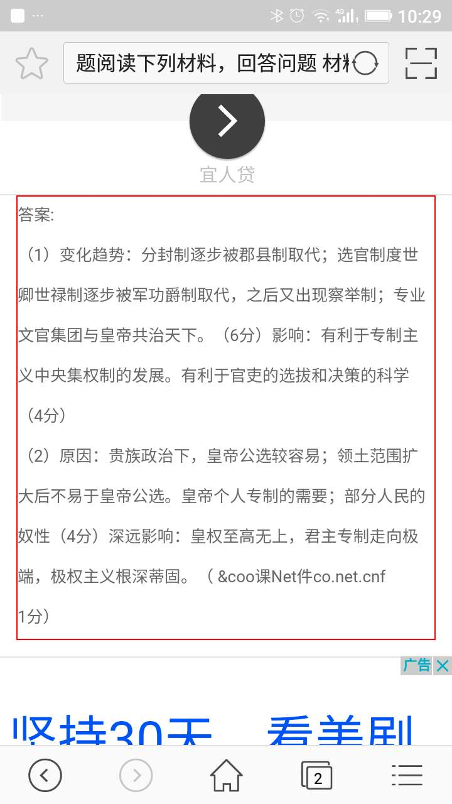
6分

5分
32. （13分）
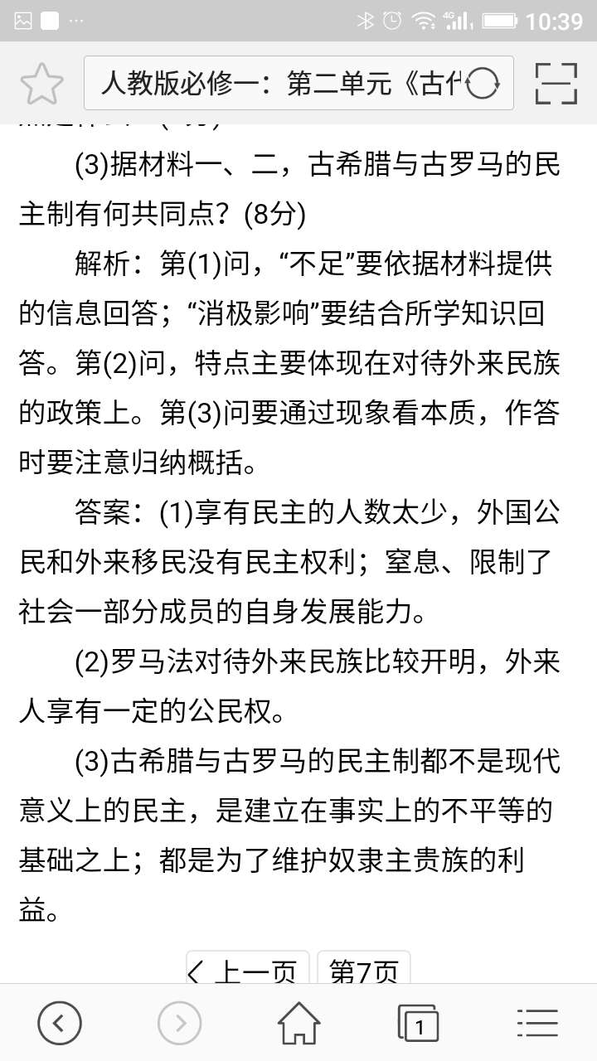
4分
3分
6分
33. （16分）
